Tehtävä 4: XML-dokumentti ja skeema

XML
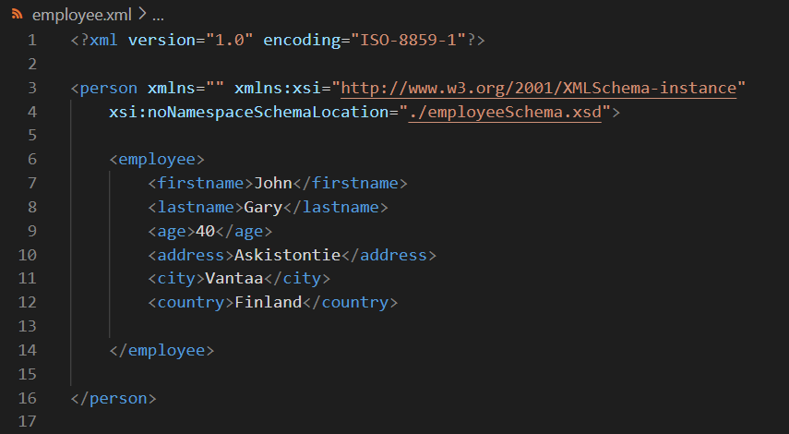

Schema
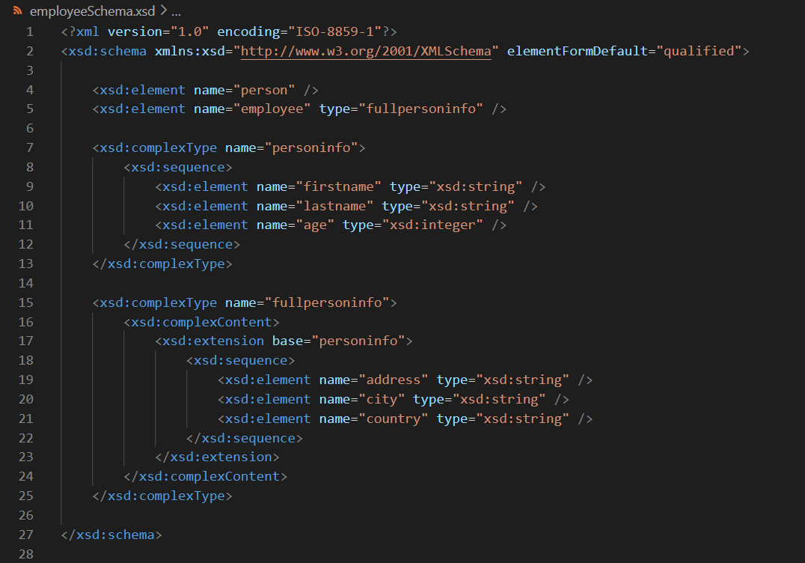

Validointi
